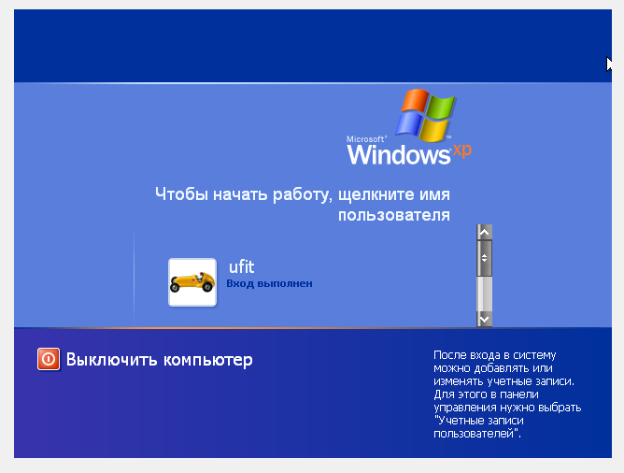
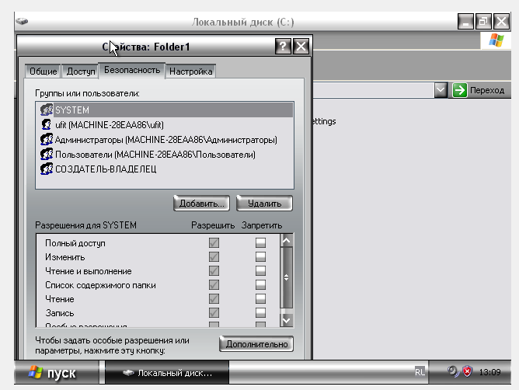
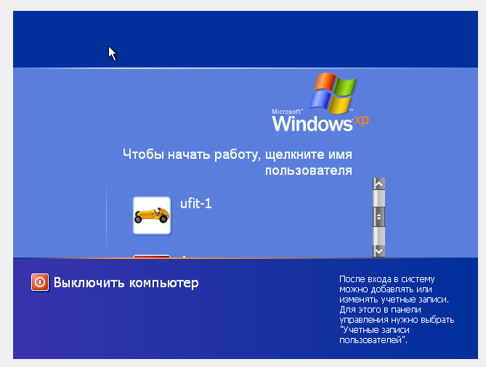
Задание 6.
Ufit-1 открыть файл; изменить файл; удалить файл – все действия успешны.
Ufit-2 открыть файл - успешно; изменить файл; удалить файл – нет доступа.
Можете ли вы изменить разрешения, установленные для пользователя, пока вы подключены как ufit-2? Нет, у пользователя не хватает прав.

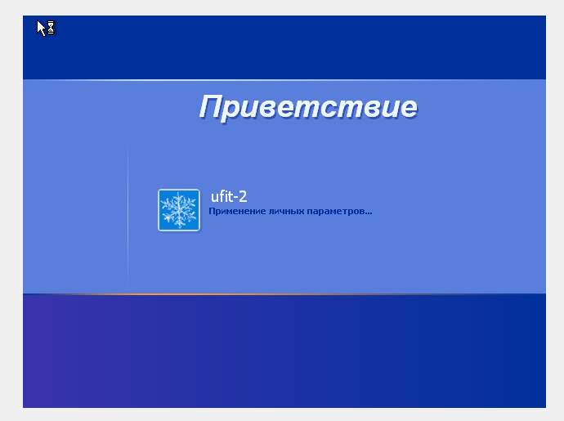

Задание 7.
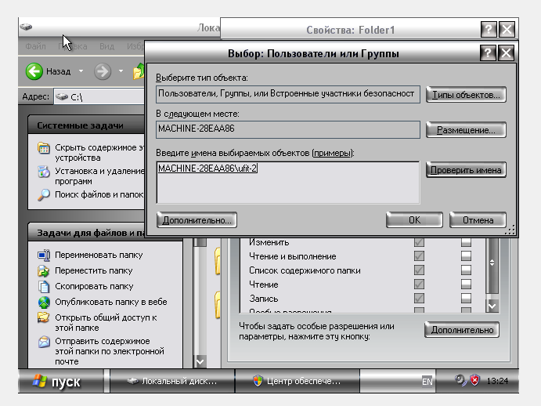
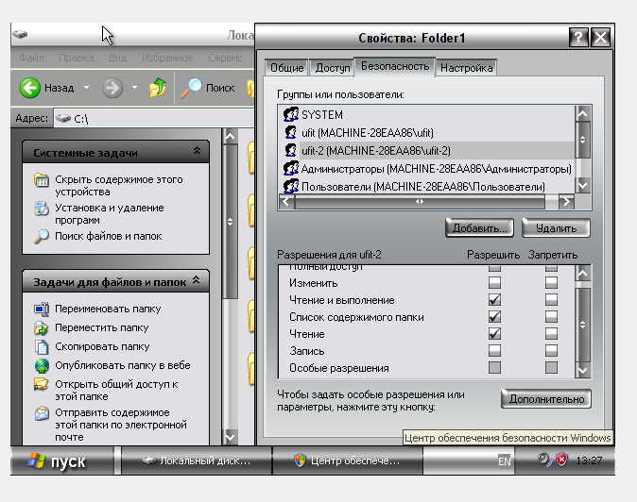

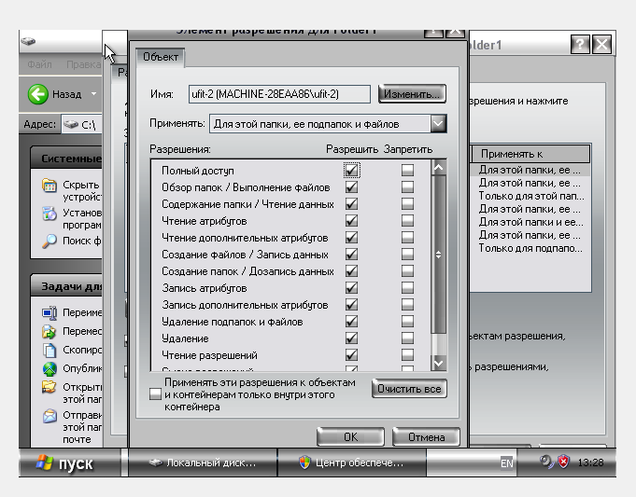
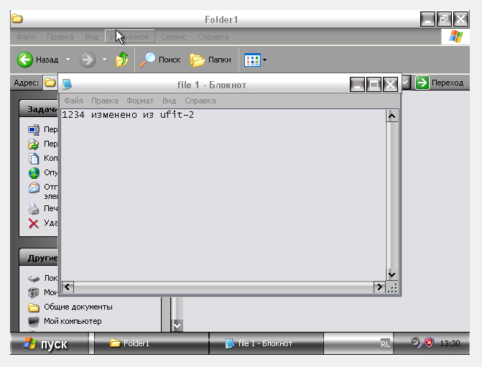
Попытаться выполнить следующие операции с файлом file2: изменить файл; удалить файл – операции выполнены успешно. Полный доступ к данной папке.
Задание 8.
Войти в систему, используя учетную запись ufit-2. Запустить Проводник, войти в папку C:\Folderl\Folder2. Попытаться выполнить следующие операции с файлом fileЗ: открыть файл; изменить файл; удалить файл.
Все действия завершены успешно.
Задание 9. 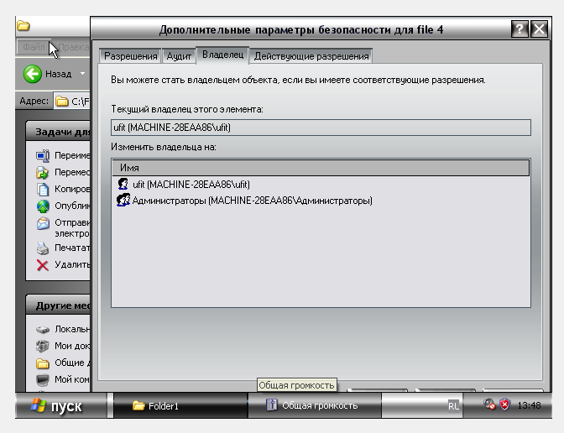

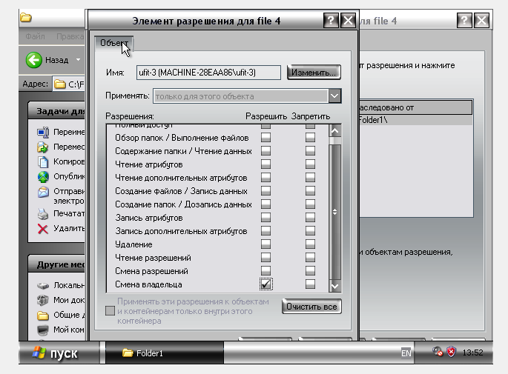

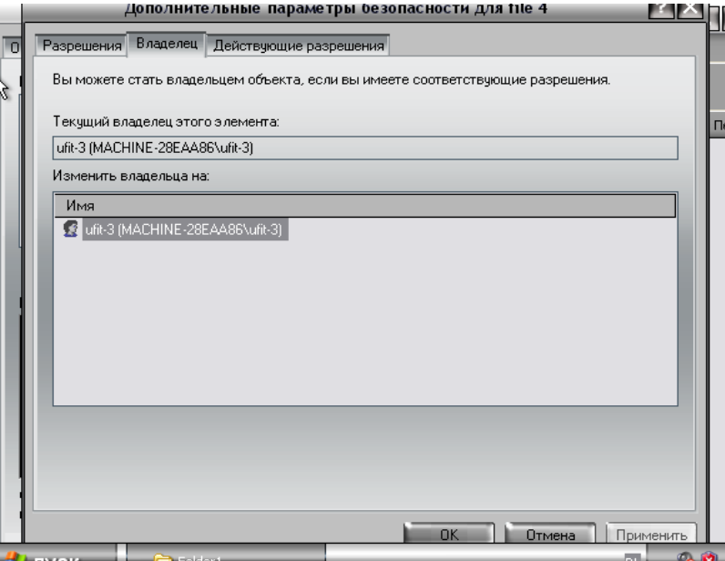

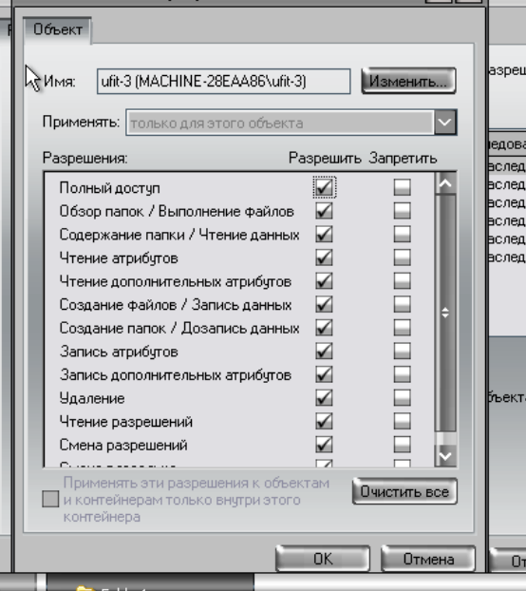

Задание 10.
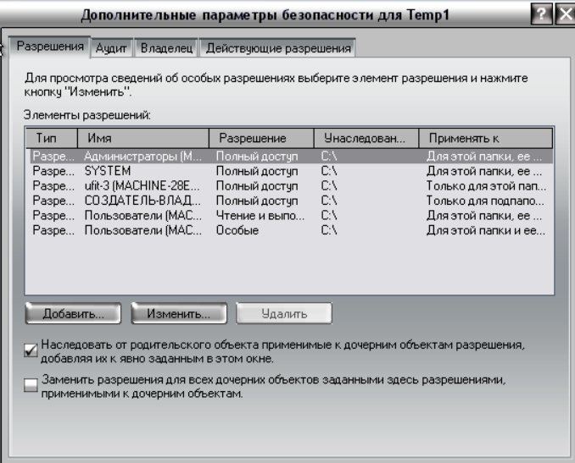
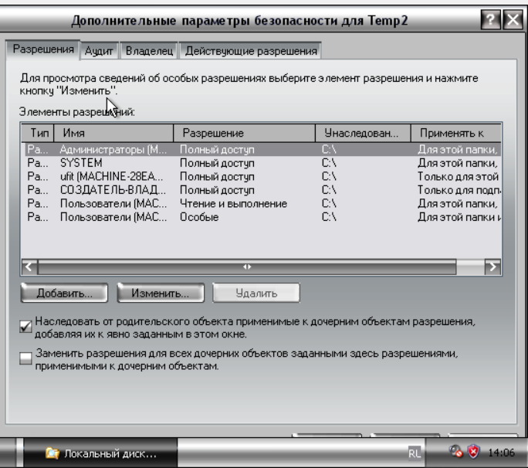

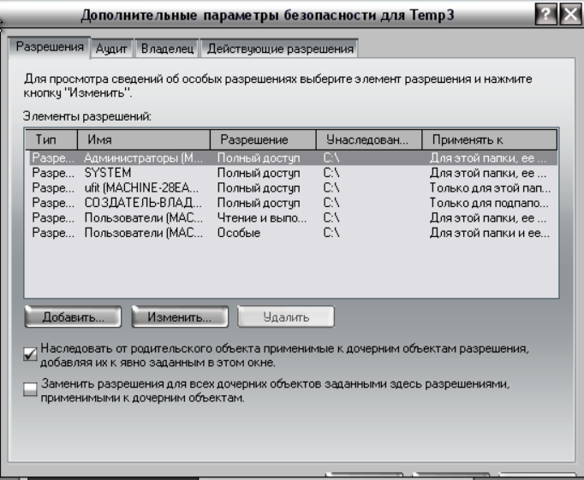

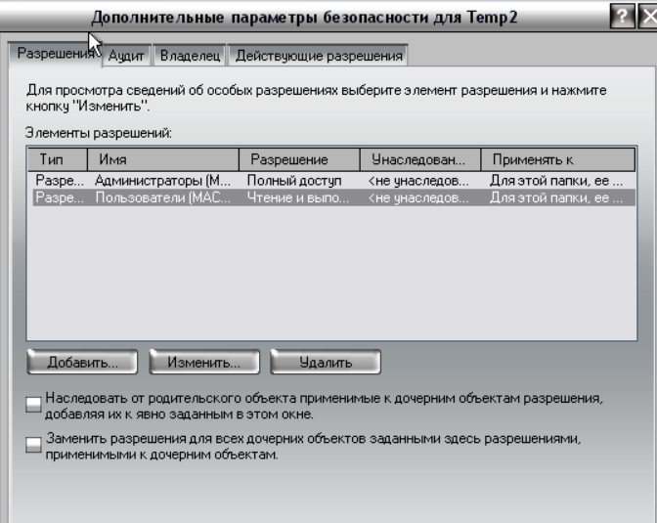

Скопированная папка:
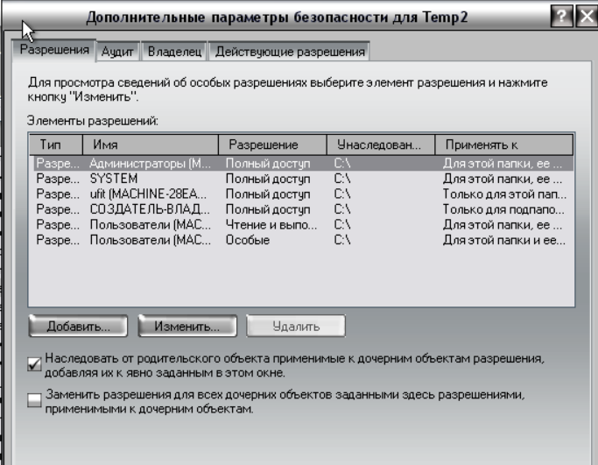
При перемещении разрешения сохранились.

